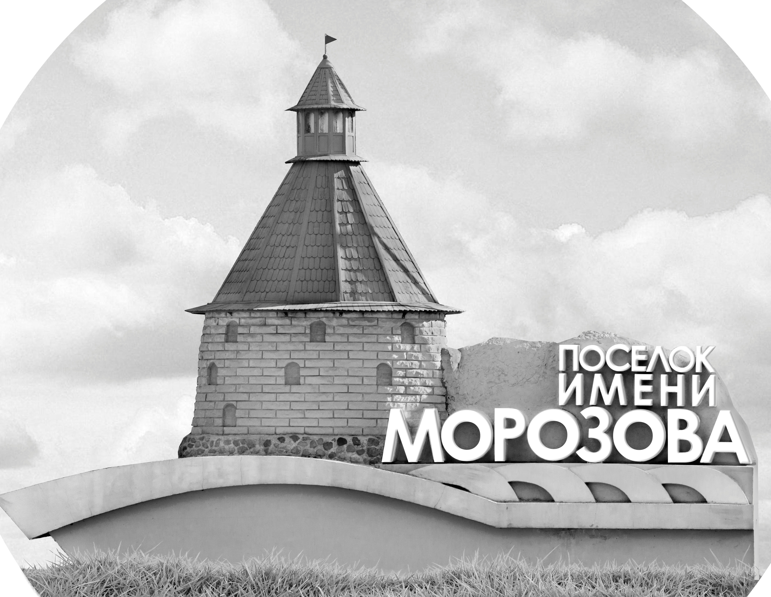 | ОФИЦИАЛЬНЫЙ ПРОТОКОЛ МАТЧА | Год рождения/Дивизион
 |  | 2008
1
Соревнование | Кубок ЛАДОГИ |  |  | Дата | 28.08.2023 | Игра № | 11
Место проведения | ЛЕНИНГРАДСКАЯ ОБЛАСТЬ | Арена | «ХОРС» | Время | 9-00 | Зрители | 100

«A» СШОР-1 Санкт-Петербург |  |  |  |  |  | Взятие ворот |  |  |  |  |  |  | Удаления
№ | Фамилия Имя |  | (К/А) | Поз. | Игр. | # | Время |  | Г | А 1 | А 2 | ИС | Время |  | № | Мин | Нарушение | Начало |  | Оконч.
1 | Чистяков Максим |  |  | В | Нет | 1 | 27 | 15 | 3 | 13 | 16 |  | 3 | 19 | К | 2 | ЧС-СТ | 3 | 19 | 5 | 19
11 | Суханов Фёдор * |  |  | В | Да | 2 | 28 | 49 | 8 | 16 |  |  | 25 | 57 | 29 | 2 | ТЛ-БР | 25 | 57 | 26 | 59
3 | Коцюбайло Макар |  |  | З | Да | 3 | 34 | 06 | 4 | 18 | 51 |  | 30 | 34 | 62 | 2 | УД-КЛ | 30 | 34 | 32 | 34
4 | Борисов Александр |  |  | Н | Да | 4 | 34 | 18 | 3 | 20 | 8 |  | 30 | 45 | 13 | 2 | ПОДН | 30 | 45 | 32 | 45
7 | Матвеев Матвей |  |  | З | Да | 5 | 38 | 44 | 16 | 3 |  |  | 36 | 17 | 16 | 2 | БЛОК | 36 | 17 | 38 | 17
8 | Давыдов Микаил |  |  | Н | Да |  |  |  |  |  |  |  | 40 | 53 | 88 | 2 | ГРУБ | 40 | 53 | 42 | 53
10 | Пьянов Арсений |  |  | Н | Да
12 | Дорофеев Владимир |  |  | Н | Да
13 | Зенин Никита |  |  | Н | Да
14 | Янковский Иван |  |  | Н | Да
15 | Шуенинов Владислав |  |  | З | Да
16 | Кучеренко Богдан |  |  | Н | Да
18 | Пантелеев Никита |  |  | Н | Да
20 | Иванов Глеб |  |  | Н | Да
28 | Сидоров Григорий |  |  | Н | Да
29 | Коротаев Матвей |  |  | Н | Да
51 | Абросимов Марк |  | К | Н | Да
55 | Викат Томас |  |  | Н | Да
62 | Кудряшов Михаил |  |  | Н | Да
71 | Азаматов Эмир |  |  | Н | Да
88 | Малорадский Владислав |  |  | Н | Да
95 | Ведута Матвей |  |  | Н | Да
Главный тренер |  | Панасенко Андрей |  |  |  | Тренер |  | Бакин Константин |  |  |  |  |  |  |  |  | подпись | ‌

«Б» «Флагман» Санкт-Петербург |  |  |  |  |  | Взятие ворот |  |  |  |  |  |  | Удаления
№ | Фамилия Имя |  | (К/А) | Поз. | Игр. | # | Время |  | Г | А 1 | А 2 | ИС | Время |  | № | Мин | Нарушение |  | Начало |  | Оконч.
30 | Билецкий Олег * |  |  | В | Да | 1 | 13 | 34 | 41 | 2 |  |  | 10 | 01 | 2 | 2 | ТЛ-КЛ |  | 10 | 01 | 12 | 01
31 | Шереметьев Максим |  |  | В | Да | 2 | 26 | 59 | 77 | 72 | 21 | +1 | 15 | 38 | 72 | 2 | ЗД-КА |  | 15 | 38 | 17 | 38
2 | Мосиенко Андрей |  |  | З | Да |  |  |  |  |  |  |  | 16 | 57 | 76 | 2 | СЛ-КЛ |  | 16 | 57 | 18 | 57
3 | Коссиковский Аркадий |  |  | Н | Да |  |  |  |  |  |  |  | 31 | 55 | 77 | 2 | УД-КЛ |  | 31 | 55 | 33 | 55
11 | Акимов Степан |  | А | Н | Да
13 | Яковлева Любовь |  |  | З | Да
18 | Кузьмичев Тимофей |  |  | Н | Да
19 | Ивентьев Ярослав |  |  | З | Да
21 | Караман Артём |  |  | З | Да
33 | Фещенко Иван |  |  | Н | Да
35 | Борисов Максим |  |  | Н | Да
41 | Горбачев Георгий |  |  | Н | Да
66 | Янковский Роман |  |  | З | Да
72 | Иванушкин Денис |  | К | Н | Да
76 | Долбилкин Степан |  |  | З | Да
77 | Карпенко Иван |  | А | Н | Да
88 | Еретнов Валерий |  |  | Н | Да
Главный тренер |  | Долбилкин Константин |  |  |  | Тренер |  | Долбилкин Иван |  |  |  |  |  |  |  |  | подпись | ‌

Послематчевые броски |  |  |  |  | Игра вратарей |  |  |  | По периодам |  | 1 | 2 | 3 | ОТ | ПБ | Общ. | Время игры
«А» | «Б» | Вр «А» | Вр «Б» | Счет | Время |  | «А» | «Б» | Взятие ворот | «А» | 0 | 2 | 3 |  |  | 5 | Начало | 9 | 08
 |  |  |  |  | ‌0 | 00‌ | 11 | 30 |  | «Б» | 1 | 1 | 0 |  |  | 2 | Окончание | 10 | 23
 |  |  |  |  | 16 | 29 |  | 30 | Штрафное время | «А» | 2 | 2 | 8 |  |  | 12 | Тайм-аут «А»
 |  |  |  |  | 16 | 57 | 11 | 30 |  | «Б» | 2 | 4 | 2 |  |  | 8 | Тайм-аут «Б» | 42 | 00
 |  |  |  |  | 34 | 18 | 11 | 31 | Броски по воротам | «А»
 |  |  |  |  | 45 | 00 | 11 | 31 |  | «Б» |  |  |  |  |  |  | ‌
 |  |  |  |  |  |  |  |  | Судьи при оштрафованных игроках | ‌ |  |  |  | Судья времени игры
 |  |  |  |  |  |  |  |  |  | ‌ |  |  |  | Секретарь
‌ | ‌ | ‌ | ‌ | ‌ | ‌ | ‌ | ‌ | ‌ | ‌Информатор | ‌ |  |  |  | подпись  ‌

Главный судья |  | Лучшие игроки матча | СШОР-1 | Суханов Фёдор № 11
Главный судья |  |  | «Флагман» | Билецкий Олег № 30
подписи |  | Инспектор | ‌ | Замечания на обороте | Да | Нет

